Mittagessen

Speiseplan vom 30.11.20 bis 04.12.20
 | Menü 1 | Menü 2 |  | Menü 3 Vegetarisch
Montag
 | Rinderhacksteak^{a,a1,c}  Rahmsauce^{a,a1,a3,f,g,i}  Majorankartoffeln  Leipziger Allerlei¹ |  |  | Spätzle-Gemüsepfanne^{1,a,a1,c}  Kräutersoße^{g}  Salat^{1,4,j,g}
 | Pfirsichjoghurt^{g}
Dienstag
 | Tortellini Ricotta Spinat^{a,a1,c,g}  Tomaten-Basilikumsoße  Salat^{1,4,j,g} |  |  | 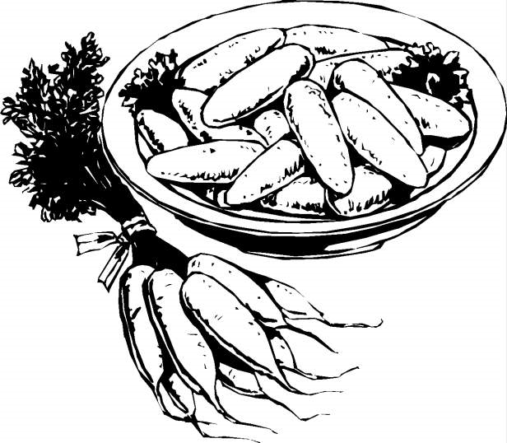
Schokoladenpudding mit^{g}
Birne
Mittwoch
 | Cevapcici Rind^{a,c,i,j}  Ajvar  Djuvecreis^{g}  Grüner Salat  Essig-Öl-Dressing¹ |  |  | Kartoffel-Gemüsegratin^{c,g}  Tomatensauce  Grüner Salat  Essig-Öl-Dressing¹
 | Waldfruchtjoghurt^{g}
Donnerstag
 | Bockwurst , Putenbockwurst  Tomaten-Currysoße^{j} Grüner Salat  Cocktail Dressing^{1,g} Wedges^{a,a1} |  |  | Soja- Weizen- Steakly^{a,a1,a3,c,f}  Paprikasoße^{a,a1,a3,f,i}  Grüner Salat  Cocktail Dressing^{1,g} Wedges^{a,a1}
 | Obst
Freitag
Gemüsebolognese^{i}
Spaghetti^{a,a1,c}
Hartkäse gerieben^{1,2,g} Grüner Salat
Essig-Öl-Dressing¹
 | Frisches Obst

Bitte die Informationen zu den Zusatzstoffen und Allergen auf gesonderten Blatt beachten!

